附件：

小型水库土石坝主要安全隐患
处置技术导则
（试行）

XXXX –XX-XX实施
中华人民共和国水利部 发布

1 总 则
1.0.1 为提高小型水库土石坝主要安全隐患处置技术水平，切实保障小型水库安全，特制定本导则。
1.0.2 本导则适用于按《水利水电工程等级划分及洪水标准》（SL252）确定的小型水库4、5级且坝高小于30m的土石坝主要安全隐患处置。
1.0.3 小型水库土石坝主要安全隐患包括防洪安全隐患、渗流安全隐患、结构安全隐患、金属结构安全隐患以及运行管理安全隐患。
1.0.4 小型水库土石坝主要安全隐患应急处置方案应尽可能与永久治理相结合。
1.0.5 当小型水库土石坝出现安全隐患或险情时，应判别其成因及危害，采取合理处置措施。当隐患或险情危及大坝安全或有溃坝风险时，应及时报告水库主管部门、水行政主管部门和当地人民政府，并做好溃坝突发事件预警。
1.0.6 小型水库土石坝主要安全隐患处置后，仍应加强安全监测和巡视检查，及时掌握隐患处置效果。
1.0.7 本导则的引用标准主要有：
GB50201 防洪标准
GB50487 水利水电工程地质勘察规范
SL101 水工钢闸门和启闭机安全检测技术规程
SL189 小型水利水电工程碾压式土石坝设计规范
SL210 土石坝养护修理规程
SL252 水利水电工程等级划分及洪水标准
1.0.8小型水库土石坝安全隐患处置除应满足本导则规定外，尚应符合国家现行相关标准的规定。

2 防洪安全隐患处置

2.1 一般规定
2.1.1 小型水库土石坝防洪安全隐患主要包括防洪标准不足、洪水漫顶，以及泄洪设施泄洪能力不足、下游河道行洪能力不足等。
2.1.2 应按《防洪标准》（GB50201）及SL252要求，复核小型水库土石坝的工程等级及防洪标准，并按《小型水利水电工程碾压式土石坝设计规范》（SL189）复核坝顶及防渗体顶高程。
2.1.3 当运行条件发生重大变化时，应重新复核小型水库土石坝的防洪能力。

2.2 防洪标准不足
2.2.1 防洪标准不足主要包括以下情形：
1 依据资料不充分，设计洪水偏小；
2 水库淤积严重，库容减小；
3 挡水建筑物及防渗体顶高程不满足规范要求。
2.2.2 防洪标准不足的处置措施如下：
1 当基础资料不充分致使设计洪水偏小时，应补充资料并延长水文系列，重新进行设计洪水计算，然后根据复核的设计洪水成果和工程实际情况，采取加高坝体、提高泄洪能力等措施。
2 当水库淤积致使库容减小时，应视具体情况采取清淤、加高坝体或开挖、扩建溢洪道提高泄洪能力等措施。
3 当挡水建筑物及防渗体顶高程不满足规范要求时，应加高坝体或提高泄洪能力，紧急情况时可在坝顶临时修筑子坝。

2.3 洪水漫顶
2.3.1 洪水漫顶主要包括以下两种情形：
1 库水位接近坝顶或防浪墙顶，水位持续上涨，并可能出现漫顶溢流险情；
2 洪水已漫顶溢流。
2.3.2 当可能出现洪水漫顶溢流险情时，首先应采取拓挖泄洪设施、降低溢流堰等措施加大泄流量降低库水位，同时应修补防浪墙缺口、坝顶修筑子坝防止洪水漫顶。坝顶修筑子坝应沿坝轴线同步施工，严禁留有缺口。子坝的型式、适用条件、结构及实施要点见附录A.1。
2.3.3当未能及时在坝顶抢筑子坝时，应在坝顶及下游坝面构筑临时溢流保护措施。具体措施见附录A.2。
2.3.4 紧急情况下，可采取开挖或爆破非常溢洪道、副坝或坝头等非常保坝措施。

2.4 泄洪能力不足
2.4.1 泄洪能力不足主要包括以下两种情形：
1 水库未设泄洪设施；
2 泄洪设施无法渲泄标准内洪水。
2.4.2 泄洪能力不足的处置措施如下：
1 当水库未设泄洪设施时，应按附录B复核防洪能力，并据此增设泄洪设施。
2 当泄洪设施不能渲泄标准内洪水时，应通过开挖、扩建溢洪道提高泄洪能力。

2.5 下游河道行洪能力不足
2.5.1 下游河道行洪能力不足主要包括以下情形：
1 下游无泄洪通道；
2 下游泄洪通道被占用、截断；
3 下泄洪水淘刷坝脚。
2.5.2 下游河道行洪能力不足的处置措施如下：
1 当下游无泄洪通道或泄洪通道被占用、截断时，应增建或采取疏浚、拓挖等整治措施恢复泄洪通道。
2 当下泄洪水淘刷下游坝脚时，应对下游坝脚采取抛石固脚、增设或加高挡（导）墙等防护措施；必要时应疏浚、改造下游河道。

3 渗流安全隐患处置

3.1 一般规定
3.1.1 小型水库土石坝渗流安全隐患主要包括坝基渗漏、坝体渗漏、穿坝建筑物接触渗漏及绕坝渗漏等。
3.1.2 当发现渗流安全隐患时，应根据渗漏隐患部位、类型分析其成因与危害，综合确定处置措施，并观察渗漏的变化情况。当采取降低库水位的措施时，应避免库水位降落过快引起大坝失稳。
3.1.3 渗流安全隐患处置应采取“上截下排，截排结合”的原则，坝基、坝体和绕坝渗漏处置措施应相互结合，一并实施。

3.2 坝基渗漏
3.2.1 坝基渗漏主要包括以下情形：
1 相同水库水位条件下，坝基渗流量持续增加；
2 坝基渗漏水出现浑浊或细颗粒带出；
3 坝后冒水翻砂、塌陷或松软隆起，或伴有坝前漩涡现象；
4 监测资料或计算分析表明，坝基渗透坡降不满足要求。
3.2.2 坝基渗漏的处置措施如下：
1坝前防渗处理可根据工程和地质条件采取水平防渗或垂直防渗等截渗措施，可采用抛填粘土（袋）构筑铺盖、铺设土工膜、帷幕灌浆或设置防渗墙等措施。
1）当渗漏较轻时，可采用抛填粘土（袋）构筑铺盖或铺设土工膜等水平防渗措施。
2）当渗漏严重时，应采用帷幕灌浆或设置防渗墙等垂直防渗措施。
2 坝后排水反滤措施可根据工程和坝基地质条件采取排水减压井（沟）、滤层压盖、排水暗管或反滤围井等措施。
1）对于坝后承压的地基，一般可采用挖穿或钻穿相对不透水的表层，形成排水明（暗）沟或减压井（沟），当相对不透水层较深厚或覆盖层深厚时需设置减压井。具体措施详见附录C.1。
2）对渗水量较小、渗透流速较小的管涌，或普遍渗水的区域，可在坝后地基加设排水反滤措施。具体措施详见附录C.2。
3）对严重的管涌险情抢护应以反滤围井为主，并优先选用砂石滤层围井或土工织物滤层围井，辅以其它措施。反滤铺筑前，应先清理处理范围内的软泥和杂物；对涌水带沙较严重的管涌出口，应抛填块石保护；管涌范围内应分层铺填透水性良好的滤料，并根据所用滤料不同，分为砂石滤层铺盖、土工织物滤层铺盖、梢料滤层铺盖等，滤层顶部应压盖保护层。具体措施详见附录C.3。
4）当坝后管涌口附近积水较深，不易形成围井时，可采用水下抛填导滤堆，形成导滤排水。具体措施详见附录C.4。
5）当下游坡脚附近出现分布范围较大的管涌群险情时，可在出险范围外抢筑围堰，截蓄涌水以抬高水位，然后安设排水管将余水排出。具体措施详见附录C.5。

3.3 坝体渗漏
3.3.1 坝体渗漏主要包括如下情形：
1 上游坝坡塌陷或伴有坝前漩涡；
2 下游坝坡大面积散浸、松软隆起或塌陷；
3 下游坝坡出现集中渗漏点，水质浑浊或有细颗粒带出，或出逸点高于反滤体顶高程；
4 下游坝脚反滤体失效；
5 相同水库水位条件下，渗流量或坝体渗流压力持续增加；
6 监测资料或计算分析表明，坝体渗透稳定性不满足要求。
3.3.2 坝体渗漏的处置措施如下：
1 上游坝坡防渗处理可采取抛填粘土（袋）构筑戗堤或铺设土工膜等上游截渗措施（详见附录D.1），险情严重时可采用填筑导渗材料处理。
1）当坝前水深较浅时，可修土袋围堰或桩柳围堰，将水抽干后用草袋、麻袋或土工编织袋装粘性土或其它不透水材料直接在水下填筑陷坑，待全部填满后再抛粘性土、散土封堵，其防渗性能应不小于坝体土料，以利防渗。
2）当坝前水位较高时，可采取抛填粘土（袋）构筑戗堤或铺设土工膜等上游截渗措施；当坝体出现塌陷较深时，可进行应急填土处理；对伴有渗水、管涌或漏洞等情况的险情，可采用填筑导渗材料处理。
2 下游坝坡导渗处理可采取坝后设排水导渗沟或贴坡排水，险情严重时可采用透水后戗处理，并做好反滤保护。
1）当下游坝坡大面积散浸，但无脱坡或渗水变浑，且不宜在上游坝坡迅速采取截渗措施时，可在下游坝坡开挖导渗沟，铺设滤料、土工织物或透水软管等导渗排水。具体措施详见附录D.2。
2）当下游坝坡开挖导渗沟后排水仍不显著时，可增挖竖沟或斜沟。
3）当坝体透水性较强，下游坝坡土体过于松软，或坝体断面单薄，不宜采用导渗沟时，可采用滤层导渗法抢护。具体措施详见附录D.3。
4）当下游坡发生严重渗水时，对坝体断面单薄、滩地狭窄，或下游坝坡较陡以及坝脚有潭坑、池塘的，可采用修筑砂土透水后戗或梢土后戗抢护（详见附录D.4），宜用透水性能不小于坝体土的土料，以利排水。
5）导渗沟可采用砂石导渗沟、土工织物导渗沟、梢料导渗沟，导渗沟具体尺寸和间距应根据渗水程度和土壤性质确定；土工织物导渗沟内应选择符合滤层要求的土工织物，沟内应填满粗砂、碎石、砖渣等一般性透水材料；紧急情况下，也可用土工织物包梢料捆成枕置于导渗沟内，其上应铺盖土料保护层。
6）透水软管导渗沟内铺设渗水软管，渗水软管四周应充填粗砂。
3 当大坝下游坝坡发生塌陷，且伴有渗水或漏洞险情时，应对大坝上游坝坡渗漏通道进行截堵，对不宜直接翻筑的背水塌陷，可采用填筑滤料法抢护。具体措施详见附录D.5。
1）先清除塌陷内松土或湿软土，然后用粗砂填实，如涌水严重，按背水导渗要求，加填石子、块石、砖块、梢料等透水材料填实。
2）待塌陷填满后，可按砂石滤层铺设方法抢护。

3.4 穿坝建筑物接触渗漏
3.4.1 穿坝建筑物接触渗漏主要包括以下情形：
1 坝下（内）埋管出口与坝体接触部位有明显渗流，出水浑浊或有细颗粒带出；
2 开敞式建筑物侧墙与坝体连接部位有明显渗流，出水浑浊或有细颗粒带出；
3 建筑物出口与坝体接触部位有明显的出水口，水流呈泉状涌出；
4 坝下（内）埋管因不均匀沉陷断裂或止水破坏，内水外渗或外水内渗；
5 建筑物进、出口与坝体连接部位出现塌坑且土体湿软。
3.4.2 穿坝建筑物接触渗漏的处置措施如下：
1 当渗漏情况轻微时，应在发生部位按照反滤要求采取临水堵截、下游侧导渗、封闭围堰等措施；情况严重时，应降低库水位直至出口渗流不明显，并及时分析原因，采取相应措施处理。具体处理措施可按如下要求采用：
1）临水堵截
首先应将建筑物两侧临水坡面的杂草、树木等清除；然后沿建筑物与坝身、坝基结合部抛填粘土截渗；临水截渗时严禁乱抛块石或块状物，靠近建筑物侧墙和涵管附近不宜用土袋抛填，防止架空。
2）下游侧导渗
当接触冲刷险情轻微时，可在接触冲刷水流出口处修筑反滤围井导渗处理；当接触冲刷险情严重时，可在建筑物出口处修筑较大的围堰，将整个穿坝建筑物的下游出口围在其中，然后蓄水反压，方法与抢护管涌险情的围堰相同。在大坝下游侧蓄水反压时，水位不宜抬得过高，以免引起围堰倒塌或周围产生新的险情。
3）封闭围堰
当穿坝建筑物已发生严重的接触冲刷险情而无有效抢护措施时，应根据地形、地质条件，在大坝上游侧等适宜位置填筑围堰临时封闭，抢筑临水围堰时应绕过建筑物顶端，将建筑物与大坝及坝基结合部位围在其中。
2 当穿坝建筑物结合部上游出现塌陷时，应清除坑内软土，重新回填填筑土料；当下游出现塌坑时，应清除坑内软土，按照反滤要求回填透水料。若处理后短时间内再次发生塌陷，应降低水库运行水位，并及时分析原因，采取相应加固措施处理。

3.5 绕坝渗漏
3.5.1 绕坝渗漏主要包括以下情形：
1 坝体与岸坡结合部明显漏水且有细颗粒带出；
2 坝体与岸坡结合部局部土体表面隆起或有细颗粒带出；
3 坝体与岸坡结合部上、下游出现塌坑；
4 相同水库水位下，绕坝渗流量或渗流压力持续增加；
5 坝体与岸坡结合部有明显的出水口，水流呈泉状涌出。
3.5.2 绕坝渗漏处理参照坝基渗漏处理进行，并对渗流出口采取反滤保护措施。

4 结构安全隐患处置

4.1 一般规定
4.1.1 小型水库土石坝结构安全隐患主要包括坝体护坡塌陷、坝体裂缝、坝体滑坡、近坝岸坡滑坡、坝基液化、输泄水建筑物结构异常变形、白蚁及其它动物危害等。
4.1.2 发现结构安全隐患后，应根据隐患部位和类型，分析其成因及危害，综合确定处置措施，并观察结构变形的变化情况。当采取降低库水位的措施时，应避免库水位降落过快引起大坝失稳。

4.2 坝体护坡塌陷
4.2.1 坝体护坡塌陷主要包括以下情形：
1 上游护坡风浪淘刷、剥蚀严重，松动脱落、架空坍塌、错动或开裂；
2 上游护坡冻胀严重，鼓胀隆起、坍塌下滑；
3 下游护坡雨水冲刷严重，形成雨淋沟、陡坎、坍塌。
4.2.2 坝体护坡塌陷处置以“抓紧翻筑抢护，防止险情扩大”为原则，及时判别隐患成因，根据不同的护坡结构型式和塌陷范围，采取合适的处置措施，具体要求如下：
1 当风浪淘刷引起护坡松动脱落、架空坍塌、错动或开裂时，宜采用填补翻修的方法修复。条件允许时，宜采用翻挖分层填土夯实的方法进行回填处理，按垫层和护坡要求恢复原状；条件不允许时，可进行临时性的填塞封堵处理。
2 当冰冻引起护坡鼓胀隆起、坍塌下滑时，可采用加厚砌石护坡反滤垫层和涂黑混凝土板护坡表面、铺保温板等防冰冻措施修复处理。
3 当雨水冲刷护坡形成雨淋沟、陡坎、坍塌时，宜采用削坡、开挖回填方法修复，并做好坝面排水沟。

4.3 坝体裂缝
4.3.1 坝体裂缝主要包括以下情形：
1 坝顶和上、下游坡面的坝体纵向裂缝；
2 坝体心墙（斜墙）与透水料、坝体分区结合面以及坝体新老断面结合处的坝体纵向裂缝；
3 坝体横向裂缝；
4 坝体与两坝肩及穿坝建筑物接触处的沉陷裂缝；
5 防浪墙与大坝防渗体结合部裂缝；
6 防浪墙或混凝土防渗面板的贯穿性裂缝。
4.3.2 坝体裂缝处置以“判明原因，先急后缓”为原则，根据不同的裂缝成因和裂缝规模，采取相应的处置措施。
4.3.3 裂缝处置前，可对裂缝用石灰水灌缝或挖坑进行检查，判断裂缝的性质，分析裂缝可能给坝体带来的危害，必要时对主要裂缝设置监测措施，如监测桩、监测标记、监测仪器等，定时进行监测和记录，观测裂缝变化情况，并加强巡查。
4.3.4 坝体裂缝的处置措施如下：
1 对缝宽缝深较小的纵向裂缝可只进行缝口封闭，防止雨水渗入；缝宽缝深较大的纵向裂缝应采取开挖回填方法处理，处置要求如下：
1）顺裂缝开挖成槽，开槽深度至少在裂缝底以下0.3m~0.5m；
2）槽内回填类似坝体土料，分层夯实；
3）回填部位表层覆盖防水塑料膜或土工膜，再填筑砂性保护层。
2 对坝体分区结合部位（特别是防渗体与过渡料部位等）的纵向裂缝，应开挖回填处理，并做好层间过渡。
3 坝体横向裂缝应采取开挖回填处理措施，处理要求如下：
1）顺裂缝开挖成槽，开槽深度至少在裂缝底以下0.3m~0.5m，沿裂缝方向每隔5m左右开挖与裂缝相交成十字形的结合槽；
2）槽内用塑性较高的土分层回填，回填土含水率控制略高于其最优含水率，铺层厚度不大于20cm，人工夯实，回填平整或与坝坡齐平；
3）填平后再铺一层厚15cm的塑性较高的土，夯实处理成龟背形；
4）坝体迎水侧加深加宽开槽，并确保迎水侧横缝封闭，与无缝坝体至少有1m的搭接；
5）对裂缝宽度和深度过大的横向裂缝，可采用开挖回填与灌浆相结合的方法处理，先开挖回填裂缝上部，并用回填粘土形成阻浆盖，然后以粘土浆液灌浆处理；
6）对难以开挖的裂缝或危及坝体稳定的内部裂缝，宜采用灌浆法处理。
4 对坝体与两坝肩及穿坝建筑物接触处的沉陷裂缝，一般采用开挖分层夯实回填处理，必要时采用开挖回填与防渗处理相结合的方法处理。
5 对防浪墙与大坝防渗体接合部位裂缝，可采用充填式粘土灌浆的方法处理，要求防浪墙与防渗体紧密连接。
6 对防浪墙或混凝土防渗面板的裂缝，应符合如下要求：
1）当出现局部裂缝或破损时，可采用水泥砂浆、环氧砂H52系列特种涂料等防渗堵漏材料进行表面涂抹；
2）当出现的裂缝较宽或伸缩缝止水遭破坏时，可采用表面粘补或凿槽嵌补方法进行处置，嵌填时，应将密封膏从下至上挤压入缝内，待密封膏固化后，再在其表面涂刷一层面层保护胶封闭。

4.4 坝体滑坡
4.4.1 坝体滑坡主要包括以下情形：
1 水库高水位运行、大坝渗漏等，引起下游坝坡滑坡；
2 水库快速泄（放）水，引起上游坝坡滑坡；
3 水库风浪掏刷，引起上游坝坡滑坡；
4 发生地震，引起坝坡滑坡；
5 穿坝建筑物附近坝坡滑坡；
6 两岸坝肩附近下游坝坡滑坡；
7 下游坝脚水流冲刷、鱼塘侵蚀等，引起下游坝坡滑坡。
4.4.2 坝体滑坡的主要征兆按如下现象判断：
1 坝体短时间出现持续而显著的位移，特别是伴随着裂缝出现连续性的位移，而位移量又逐渐加大，边坡下部的水平位移量大于边坡上部的水平位移量，边坡上部垂直位移向下，边坡下部垂直位移向上。
2 滑动主裂缝两端有向边坡下部逐渐弯曲的趋势，两侧分布有众多的平行小缝，主缝上、下侧有错动。
4.4.3 坝体滑坡处置以“下部压重，上部减载”为原则，根据滑坡原因、部位和实际条件，采取开挖回填、加培缓坡、压重固脚、导渗排水等措施综合处理。
4.4.4 滑坡处理前，应严防雨水渗入裂缝内，可用塑料薄膜、土工膜等覆盖封闭滑坡裂缝，同时应在裂缝上方开挖截水沟，拦截和引走坝面的雨水。
4.4.5 坝体滑坡的处置措施如下：
1 对因水库高水位运行、大坝渗漏等引起的下游坝坡滑坡，应采取开挖回填、加培缓坡、压重固脚和导渗排水等综合措施处理，应符合如下要求：
1）应结合坝体渗漏安全隐患的处置措施（见第3.3.2条），进行大坝防渗处理和下游排水反滤处理。
2）对体积较小的滑坡体，宜全部挖除，用原设计要求的土料分层回填夯实；对体积较大滑坡体，可将松土部分挖除，用原设计要求的土料分层回填夯实。
3）对陡于土体的稳定边坡所引起的滑坡，应放缓坝坡；原有排水体接至新坝脚。
4）对滑坡体底部前缘滑出坝脚以外的滑坡，可在滑坡段下部采取砌石固脚或抛石压脚的压重固脚措施，形成镇压台或压坡体，有排水要求时，应考虑排水反滤设施。
2 对库水位骤降引起的上游滑坡，应立即停止放水，使库内保持一定水位；然后采取开挖回填、压重固脚等处理措施。
3 对水库风浪淘刷引起的上游坝坡滑坡，应采用翻挖分层填土夯实的方法进行回填处理，按大坝护坡要求恢复原状；必要时，采取防风浪淘刷护坡型式。
4 对地震引起的上、下游坝坡滑坡，应采取开挖回填、放缓坝坡、压重固脚等措施处理。
5 对穿坝建筑物附近坝坡发生滑坡，应先查明滑坡的原因，判明是否存在穿坝建筑物断裂渗水，必要时结合穿坝建筑物渗漏安全隐患处置措施，按照第3.4.2条进行综合措施处理。
6 对两岸坝肩附近下游坝坡发生滑坡，应先查明滑坡的原因，判明是否存在绕坝渗漏等现象，必要时结合绕坝渗漏安全隐患处置措施，采取开挖回填、加培缓坡、压重固脚和导渗排水等处理。
7 对下游坝脚水流冲刷、鱼塘侵蚀等引起的下游坝坡滑坡，应结合对下游坝脚的防冲、防侵蚀措施，采取开挖回填、加培缓坡、压重固脚等措施处理。

4.5 近坝岸坡滑坡
4.5.1 近坝岸坡滑坡主要包括以下两种情形：
1 两坝肩岸坡滑坡；
2 溢洪道、输（泄）水洞进出口滑坡。
4.5.2 近坝岸坡滑坡的处置措施如下：
1 对滑坡体范围、位移、裂缝宽度变化等进行监测和检查。
2 对岸坡滑塌阻塞泄（输）水建筑物进口的滑塌体及淤积物，应及时清除，确保其正常泄（输）水。
3 对不稳定滑坡体，应采取削坡减载、锚固或喷射混凝土支护等措施处理；对规模比较大的滑坡体，应做专门分析论证后确定处理措施。

4.6 坝基液化
4.6.1 坝基液化是指发生地震时，坝基可液化土层产生液化，从而引起地基软化、坝体坍塌的现象。
4.6.2 坝基液化的处置措施如下：
1 当地震区坝基存在饱和无粘性土地层时，应按《水利水电工程地质勘察规范》（GB50487）进行液化判别。
2 对已判明的坝基可液化土层，应查明分布范围，分析其危害程度，根据工程实际情况，选择合理的处理措施，一般可采取振冲加密、挤密碎石桩、封闭易液化土层、填土压重等地基加固措施进行处理。

4.7 泄、输水建筑物结构异常变形
4.7.1 泄、输水建筑物结构异常变形主要包括以下情形：
1 溢洪道闸室结构严重变形，致使闸门和启闭设施卡阻；
2 溢洪道底板及两侧翼墙或边墙严重变形，产生裂缝漏水；
3 放水涵（管）进口结构变形，致使闸门漏水、启闭设施失灵；
4 放水涵（管）进口断裂、洞身严重变形，裂缝漏水；
5 放水涵（管）启闭塔变形裂缝。
4.7.2 泄、输水建筑物结构异常变形安全隐患的处置，一般应对建筑物结构变形部位进行补强加固，结构变形特别严重的，宜拆除重建。
4.7.3 泄、输水建筑物结构异常变形的具体处置措施如下：
1 当溢洪道底板及两侧翼墙或边墙变形严重时，应首先加固地基，待变形基本稳定后进行凿槽嵌补，采用水泥砂浆或环氧砂浆堵塞裂缝；伸缩缝漏水，可在渗水出口缝上凿槽，将渗漏水集中导开，然后用速凝剂堵漏后用水泥砂浆或环氧砂浆嵌补。
2 当放水涵（管）进口变形严重，裂缝漏水时，应结合渗漏安全隐患处置措施，按照第3.4.2条进行处置；进口变形特别严重的，可开挖重建。
3 当放水涵（管）洞身严重变形，断裂漏水时，应结合渗漏安全隐患处置措施，按照第3.4.2条进行处置；洞（管）身变形特别严重的，应整体拆除重建。
4 当放水涵（管）启闭塔因地震变形、裂缝严重时，应根据震损程度，采取相应的抗震加固措施处置（详见附录E）；震损特别严重的，应拆除重建。

4.8 白蚁及其它动物危害
4.8.1 白蚁及其它动物危害是指白蚁及其它动物在坝体内营巢筑穴，侵害坝体形成蚁（兽）道和蚁（兽）穴，危及大坝安全。
4.8.2 对蚁巢或兽穴，可采用破巢除蚁、烟熏、药物诱杀法进行处理，对空洞较大的蚁巢和兽穴，应及时开挖回填，具体方法可参照《土石坝养护修理规程》（SL210）执行。
4.8.3 对蚁道或兽道，可采用粘土加药物混合的充填灌浆法或增设防渗墙进行处理，具体方法可参照SL210执行。

5 金属结构安全隐患处置

5.1 一般规定
5.1.1 小型水库土石坝金属结构安全隐患主要包括闸门安全隐患、启闭机设备缺陷、供电系统缺陷等。
5.1.2 当发现金属结构存在安全隐患时，应及时判别隐患成因及危害，必要时参照《水工钢闸门和启闭机安全检测技术规程》（SL101）进行安全检测，并应根据隐患发生的部位、原因与实际条件，采取不同的处置措施及时处理。
5.1.3 金属结构安全隐患处置后，适时进行设备调试运行，并加强巡视检查，掌握隐患处置效果。
5.1.4 金属结构在出现下列情况之一时，应进行安全检测和复核计算：
1 当水库特征水位发生变化、闸前淤积等导致运行工况发生改变；
2 设备锈损和变形严重。

5.2 闸门安全隐患
5.2.1 闸门安全隐患主要包括以下情形：
1 闸门高度不满足挡水要求；
2 闸门锈蚀严重、门体变形等；
3 闸门行走支承装置和导向装置损坏或锈死、吊点不平衡、门槽或门槛中有异物、止水设施损坏等；
4 翻板闸门、叠搭连锁闸门支撑墩、铰链等锈蚀严重。
5.2.2 闸门安全隐患的处置措施如下：
1 当闸门高度不满足挡水要求时，应结合水库运行调度核算闸门高度，并根据复核结果进行改造。
2 当闸门锈蚀严重、强度不满足规范要求或闸门的面板、梁系结构、门槽等变形影响闸门启闭时，可根据工程实际更换相应的构件或更换整扇闸门。
3 当钢筋混凝土闸门（含钢丝网水泥面板闸门）破损露石、露筋时，应进行修补或更换处理。
4 当闸门行走支承装置和导向装置锈死或损坏时，应按照如下要求进行处理：
1）当滚轮装置锈蚀、磨损严重不能正常转动时，应更换处理。
2）当胶木滑道的变形、开裂、老化等缺陷影响闸门正常运行时，应进行更换处理。
3）当闸门吊点不平衡时，应对钢丝绳长度、吊杆长度、启闭传动设备的同步性等进行调整。
4）当闸门止水设施损坏时，应进行更换。
5 当翻板闸门、叠搭连锁闸门支撑墩、铰链等锈蚀严重，影响闸门正常运行时，应进行加固或更换处理。

5.3 启闭机设备缺陷
5.3.1 启闭机设备缺陷主要包括以下情形：
1 闸门卡阻导致启闭力不足；
2 启闭容量不足；
3 钢丝绳断丝、吊杆（拉杆）变形、开式齿轮断齿；
4 液压启闭机管线破损、漏油；
5 手电两用启闭机手动设施缺失；
6发电机故障、制动器电磁（液压）及闸瓦失灵；
7 闸门开度、限位器出现异常或损坏。
5.3.2 启闭机设备缺陷的处置措施如下：
1 当闸门卡阻导致启闭力不足时，应采取措施消除闸门卡阻。
2 当启闭容量不足时，应更换启闭机。
3 当启闭机钢丝绳断丝、吊杆（拉杆）变形、开式齿轮断齿等影响到闸门启闭安全时，应予以更换。
4 当液压启闭机漏油影响到闸门启闭安全时，应检测缸体、油路系统找出渗漏油位置，及时维修或更换相应的零部件。
5 当手电两用启闭机手动设施缺失时，应增设手动设施。
6 当启闭机发电机故障、制动器电磁（液压）及闸瓦失灵时，应及时维修更换。
7 当闸门开度、限位器异常或损坏时，应及时处理，并对闸门启闭增加人工监控。

5.4 供电系统缺陷
5.4.1 供电系统缺陷主要包括以下情形：
1 供电线路老化、线路过长、负载过大；
2 泄洪设施无备用电源；
3 防雷设施年久失修损坏。
5.4.2 供电系统缺陷的处置措施如下：
1 当发现供电系统运行安全隐患时，应根据隐患发生的原因与实际条件，采取不同的处置措施，及时处理。
2 当供电线路老化、线路过长、负载过大时，应改造供电线路或增设变压器。
3 当泄洪设施无备用电源时，对有备用电源要求的应增设柴油发电机；对无备用电源要求的应采取其他措施，保障泄洪设施正常启闭。
4 当防雷设施年久失修或损坏时，应及时维修或更换。

6 运行管理安全隐患处置

6.1 一般规定
6.1.1 小型水库土石坝运行管理安全隐患主要包括管理责任不明确、管理设施不完善、管理措施不到位、应急管理措施不落实等。
6.1.2 运行管理安全隐患处置应首先明确安全管理责任，以及运行管护主体和管护人员，并配备必要的安全管理设施，落实应急管理措施。
6.1.3 小型水库土石坝应根据水库实际情况制定初期蓄水方案、调度运用规程（方案）、度汛方案、水库大坝安全管理应急预案，并建立健全水库运行管理各项规章制度，切实做好巡视检查、维修养护等各项工作。

6.2 管理责任不明确
6.2.1 小型水库土石坝管理责任主要包括地方人民政府落实水库行政领导负责制度，水行政主管部门负责建立小型水库安全监督管理规章制度，水库管理单位或管护人员负责落实安全管理制度。
6.2.2 管理责任不明确主要包括以下情形：
1 大坝安全管理责任制未落实；
2 安全监督管理规章制度不健全；
3 运行管护主体和管护人员不落实。
6.2.3 管理责任不明确应遵循以下要求整改：
1 对安全管理责任制未落实的小型水库，应按有关规定建立健全安全管理责任制，逐库落实运行安全行政领导负责制，明确地方政府、水行政主管部门、管理单位运行安全责任人，并通过公共媒体向社会公告，接受社会各界监督。对农村集体组织或用水合作组织所属小型水库，由工程所在地乡（镇）人民政府建立并落实运行安全责任制。各责任主体的职责如下：
1）地方人民政府负责落实本行政区域内小型水库安全行政管理责任人，并明确其职责，协调有关部门做好小型水库安全管理工作，落实管理经费，划定工程管理范围与保护范围，组织重大安全事故应急处置。
2）水行政主管部门负责建立小型水库安全监督管理规章制度，组织实施安全监督检查，负责注册登记资料汇总工作，对管理（管护）人员进行技术指导与安全培训。
3）水库主管部门（或业主）负责所属小型水库安全管理，明确水库管理单位或管护人员，制定并落实水库安全管理各项制度，筹措水库管理经费，对所属水库大坝进行注册登记，申请划定工程管理范围与保护范围，督促水库管理单位或管护人员履行职责。
4）水库管理单位或管护人员按照水库管理制度要求，实施水库调度运用，开展水库日常安全管理与工程维护，进行大坝安全巡视检查，报告大坝安全情况。
2 对运行管护主体和管护人员不落实的重点小型水库，水库主管部门（或业主）应建立水库管理单位，其它小型水库应有专人管理，明确管护人员。小型水库管理（管护）人员应参加水行政主管部门组织的岗位技术培训。

6.3 管理设施不完善
6.3.1 管理设施包括大坝安全监测设施、防汛道路、通信设施、管理用房等。
6.3.2 管理设施不完善主要包括以下情形：
1 无监测设施或监测项目不完善；
2 无防汛道路或道路标准不满足防汛抢险要求；
3 通信设施不满足汛期报汛或紧急情况下报警的要求；
4 无管理用房或管理用房不满足管理（护）人员办公、汛期值班和储备必要防汛抢险物资的要求。
6.3.3 管理设施不完善应遵循以下要求整改：
1 对监测设施不完善的重点小型水库，水库主管部门和管理单位应按照有关规定增设必要的安全监测设施，一般小型水库至少应设置库水位观测设施。
2 对缺少必要交通条件的小型水库，应修筑能够到达坝肩或坝下的防汛道路，道路标准应满足防汛抢险要求。当现有防汛道路不能满足防汛抢险要求时，应按标准进行整修。对坝顶兼做公路的，应对机动车辆通行加强管理，并设置超高、超宽和限载要求。
3 对缺少对外通信条件的小型水库，应配备必要的通信设施，满足汛期报汛或紧急情况下报警的要求。对小（1）型水库和对村镇、交通干线、军事设施、工矿校区等人口集中区安全有重要影响的重点小（2）型水库须具备两种以上的有效通信手段，其它小（2）型水库须具备一种以上的有效通信手段。
4 对缺少管理用房的小型水库，应配备一定面积的管理用房，满足水库管理（护）人员办公、汛期值班和储备必要防汛抢险物资的要求。当已建管理房不能满足安全或日常管理要求时，应对管理房进行整修。

6.4 管理措施不到位
6.4.1 小型水库土石坝管理措施主要包括管理制度、调度运用、安全监测与巡视检查、维修养护、安全鉴定、控制运用、除险加固、降等或报废等。
6.4.2 管理措施不到位主要包括以下情形：
1 水库管理制度不健全；
2 未编制水库调度运用方案、度汛方案或未批复；
3 新建、改扩建或除险加固工程未编制初期蓄水方案、主体工程未验收即蓄水运行等；
4 未建立巡视检查和安全监测制度；
5 维修养护不到位；
6 水库未按规定开展大坝安全鉴定（认定）。
6.4.3 管理措施不到位应遵循以下要求整改：
1 对管理制度不完善的小型水库，应建立调度运用、巡视检查、维修养护、防汛抢险、闸门操作、应急管理、技术档案等管理制度并严格执行。
2 对缺少调度运用方案（规程）的小型水库，水库主管部门（或业主）应编制调度运用方案（规程），并按有关规定报批并严格执行。
当水库调度任务、运行条件、调度方式、工程安全状况等发生重大变化后，应及时对水库调度运用方案（规程）进行修订，并报原审批部门审查批准。
3 新建、改扩建或除险加固工程投入蓄水运用前，应编制初期蓄水方案，并报有管辖权的水行政主管部门审查批准。
初期蓄水方案应明确下闸蓄水时间；对分阶段蓄水的，应明确阶段蓄水历时、阶段蓄水控制水位、下阶段继续蓄水的条件等，蓄水运行前应完成下闸蓄水验收。
4 未建立巡视检查和安全监测制度的小型水库，水库管理单位或管护人员应按照有关规定开展日常巡视检查与安全监测工作，重点检查和监测水库水位、渗流及主要建筑物运行状况，并做好工程安全检查和监测记录、分析、报告和存档等工作。
对除险加固后初期蓄水的小型水库，要加密巡视检查与安全监测的频次和内容，重点关注穿坝建筑物及工程除险加固部位的运行状况，并加强值守，一旦发现异常渗漏与裂缝、塌陷等现象，应立即报告主管部门和当地政府，并迅速按应急抢险方案组织抢险，同时降低水位运行，必要时放空水库。
5 维修养护不到位的小型水库，地方政府和水库主管部门（或业主）应落实人员基本支出和工程维修养护经费，按规定组织开展日常维修养护工作，对枢纽建筑物、启闭设备及备用电源等加强检查维护。
6 水库主管部门（或业主）应按规定组织开展大坝安全鉴定（认定）工作，对经鉴定为“三类坝”的小型病险水库，应采取有效措施限期消除安全隐患。
水行政主管部门应根据水库病险情况发布限制水位运行或空库运行指令；对符合降等或报废条件的小型水库，应按有关规定实施降等或报废处理。

6.5 应急管理措施不落实
6.5.1 应急管理措施主要包括应急预案、预案运行机制、应急保障、预案的宣贯与演练等。
6.5.2 应急管理措施不落实主要包括以下情形：
1 大坝安全管理应急预案或防汛抢修应急预案未编制；
2 险情报告制度不落实；
3 应急保障不落实；
4 预案宣贯与演练制度不落实。
6.5.3 应急管理措施不落实应遵循以下要求整改：
1 对无应急预案的小型水库，水库主管部门（或业主）应按有关规定组织编制大坝安全管理应急预案，报县级以上水行政主管部门备案。
2 水库管理单位或管护人员发现大坝险情时，应立即报告水库主管部门（或业主）、地方人民政府，并加强观测，及时发出警报。
3 应结合防汛抢险需要，成立应急抢险与救援队伍，储备必要的防汛抢险与应急救援物料器材。
4 应加强对应急预案的宣传和培训，并按照应急预案中确定的撤离信号、路线、方式及避难场所，适时组织群众进行撤离演练。

附录A 洪水漫顶的处置措施

A.1 子坝实施
A.1.1 当水库可能出现漫顶溢流险情时，应首先采取拓挖泄洪设施、降低溢流堰等措施加大泄洪流量降低库水位，防止洪水漫顶；同时修补防浪墙缺口，并利用防浪墙抢筑子坝，在防浪墙后堆土夯实，做成土料子坝；或用土袋在防浪墙后加高加固成土袋子坝。
A.1.2 为防止防浪墙漏水，可先在防浪墙迎水面铺设一层土工膜止水截渗，然后在墙后铺筑子坝。其中土料子坝适用于风浪较小，取土方便的土坝，土袋子坝适用于坝顶较窄、风浪较大、取土较困难、土袋供应充足的坝体。对于大坝坝顶较窄，风浪很大，且洪水即将漫顶的紧急情况下，可利用桩柳、木板或埽捆在坝顶修筑子坝，如纯土子坝、土袋子坝、桩柳（木板）子坝、柳石（土）枕子坝、土工织物土子坝。
1 土料子坝
土料子坝应修在坝顶靠临水坝肩一侧，其临水坡脚一般距坝肩0.5~1.0m，顶宽1.0m，边坡不陡于1:1，子坝顶应超出推算最高水位0.5~1.0m。抢筑前，沿子坝轴线先开挖一条结合槽，槽深0.2m，底宽约0.3m，边坡1:1（图A.1-1）。清除子坝底宽范围内原坝顶面的草皮、杂物，并把表层刨松或犁成小沟，以利新老土结合。土料选用粘性土，填筑时分层填土夯实。
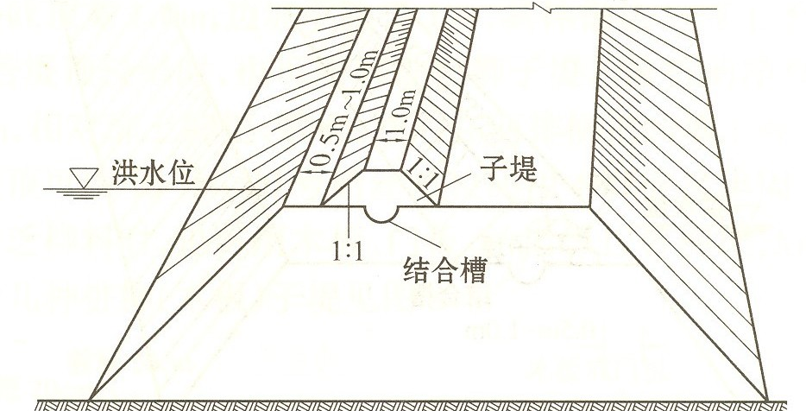
图A.1-1 土料子坝示意图
2 土袋子坝
土袋子坝（图A.1-2）适用于坝顶较窄、风浪较大、取土较困难、土袋供应充足的坝体。一般用草袋、麻袋或土工编织袋，装土七八成满后，将袋口缝严，不要用绳扎口，以利铺砌。土袋后面修土戗，砌土袋，分层铺土夯实，土袋内侧缝隙可在铺砌时分层用砂土填垫密实，外露缝隙用麦秸、稻草塞严，以免土料被风浪抽吸出来。子坝顶高程应超过推算的最高水位，并保持一定超高。
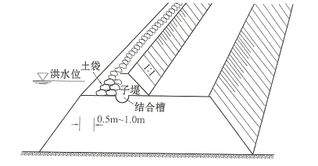
图A.1-2 土袋子坝示意图
3 桩柳子坝
当土质较差，取土困难，又缺乏土袋时，可就地取材，采用桩柳子坝（图A.1-3）。在临水坝肩先打木桩一排，将柳枝、秸料或芦苇等捆成长2~3m，直径约20cm的柳把，用铅丝或麻绳绑扎于木桩后（亦可用散柳厢修），自下而上紧靠木桩逐层叠放。然后在柳把后面散放厚约20cm秸料一层，然后再分层铺土夯实，做成土戗。此外，若坝顶较窄时，也可用双排桩柳子坝。在水情紧急缺乏柳料时，也可用木板、门板、秸箔等代替柳把，后筑土戗。
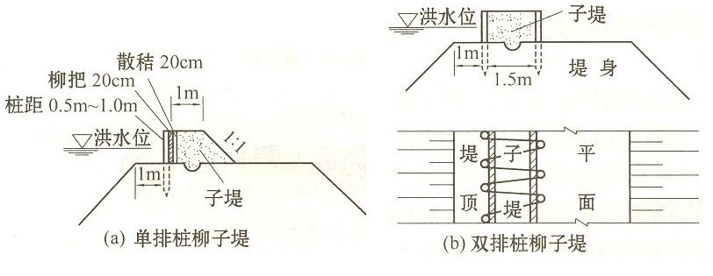
图A.1-3 桩柳子坝示意图
4 柳石（土）枕子坝
当取土困难，土袋缺乏而柳源又比较丰富时，适用此法（图A.1-4）。在坝顶临水一侧按品字形堆放柳石枕。第一个枕距临水坝肩0.5m~1.0m，并在其两端各打1根木桩，以固定柳石（土）枕，防止滚动，或在枕下挖深0.1m的沟槽，以免枕滑动并防止顺坝面渗水。枕后用土做戗，戗下开挖结合槽，刨松表层土，并清除草皮杂物，以利结合。然后在枕后分层铺土夯实，直至戗顶。戗顶宽一般不小于1.0m，边坡不陡于1:1，土质较差时，应适当放缓坡度。
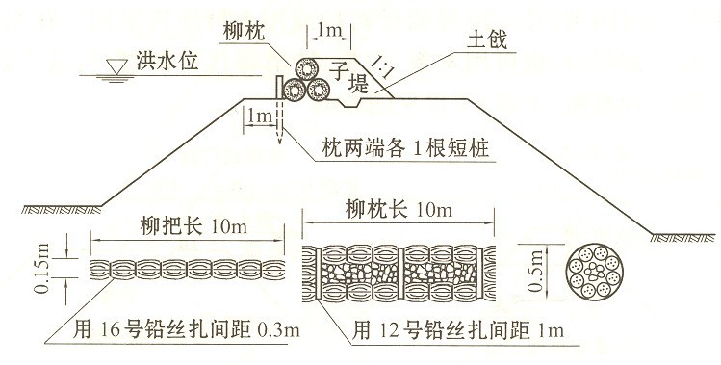
图A.1-4 柳石（土）枕子坝示意图
5 土工织物土子坝
土工织物土子坝（图A.1-5）的抢筑方法基本与纯土子坝相同，不同的是将坝坡防风浪的土工织物软体排铺设高度向上延伸覆盖至子坝顶部，使坝坡防风浪淘刷和坝顶防漫溢的软体排构成一个整体，达到更好效果。
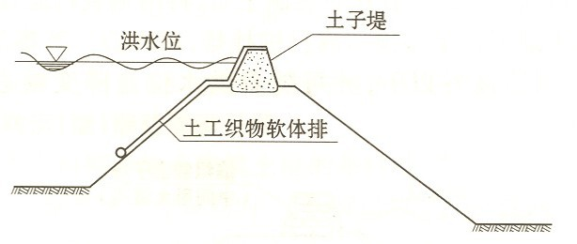
图A.1-5 土工织物土子坝示意图

A.2 坝顶（坡）防护
A.2.1 当水库出现洪水漫顶险情时，本条强调在确保抢险人员安全的前提下，继续采取拓挖泄洪设施、降低溢流堰、坝顶修筑子坝、坝顶及下游坝面构筑临时溢流设施等措施。漫溢险情的抢护应以预防为主，土石坝漫溢抢修应按“水涨坝高”原则，在坝顶修筑子坝，抢筑子坝必须全线同步施工，不得留有缺口。
A.2.2 当未能及时在坝顶抢筑子坝时，为防止过坝水流冲刷破坏，可在坝顶铺设柳料（图A.2-1）、土工织物等防冲材料防护。在铺设土工织物护顶时，用木桩将土工织物固定于坝顶，木桩数量视具体情况而定，一般行间距3m.。为使土工织物与坝顶结合严密，不被风浪掀起，可在其上铺压土袋一层。
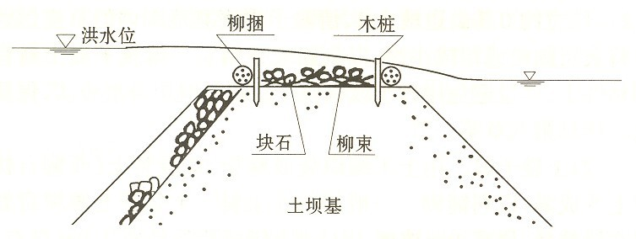
图A.2-1 柳料护顶示意图

附录B 小型水库等级与洪水标准
SL252与GB50201对小型水库的工程等别、建筑物级别和洪水标准作出的规定是一致的，见附表B。
附表B 小型水库工程等别、建筑物级别和洪水标准
水库  总库容  （万m³） | 工程  规模 | 工程  等别 | 永久  建筑物级别 | 洪水标准 [重现期（年）]
 |  |  |  | 山区、丘陵区 |  |  | 平原区、滨海区
 |  |  |  | 设计 | 校 核 |  | 设计 | 校核
 |  |  |  |  | 混凝土坝，浆砌石坝 | 土石坝 | 设计 | 校核
100~1000 | 小（1）型 | Ⅳ | 4 | 50~30 | 500~200 | 1000~300 | 20~10 | 100~50
10~100 | 小（2）型 | Ⅴ | 5 | 30~20 | 200~100 | 300~200 | 10 | 50~20

附录C 坝基渗漏处置措施

C.1 排水减压井（沟）
C.1.1 对于小型水库土石坝坝基常遇到单一透水地基或多层地基的表面粘性土层较薄时，即对于双层地基、弱透水层厚度不能满足承压水头作用下的稳定要求时，一般在坝脚下游附近设排水沟，用以排水减压。
C.1.2 按排水沟深入透水层深度分为浅沟、不完整沟、完整沟三种。其中浅沟是指将覆盖层挖穿从沟底进水的沟，见图C.1-1(a)；不完整沟是指深入部分透水层的沟，见图C.1-1(b)；完整沟是指全部深入透水层的沟，见图C.1-1(c)。当透水层较薄时浅沟能有效的排水减压；反之，当透水层较厚时，渗流常绕过沟底流向下游，达不到减压效果，这种情况则采用伸到透水层中的完整减压沟。
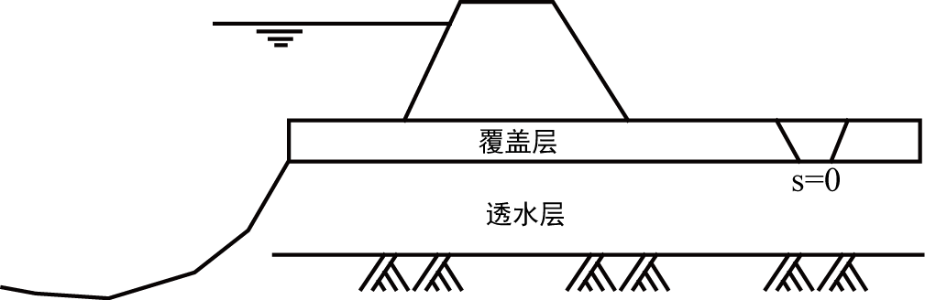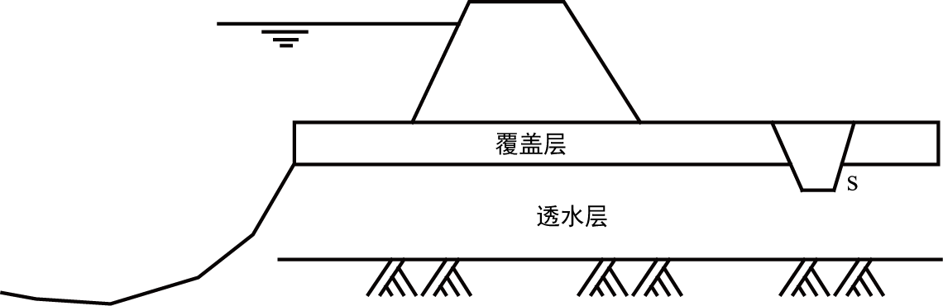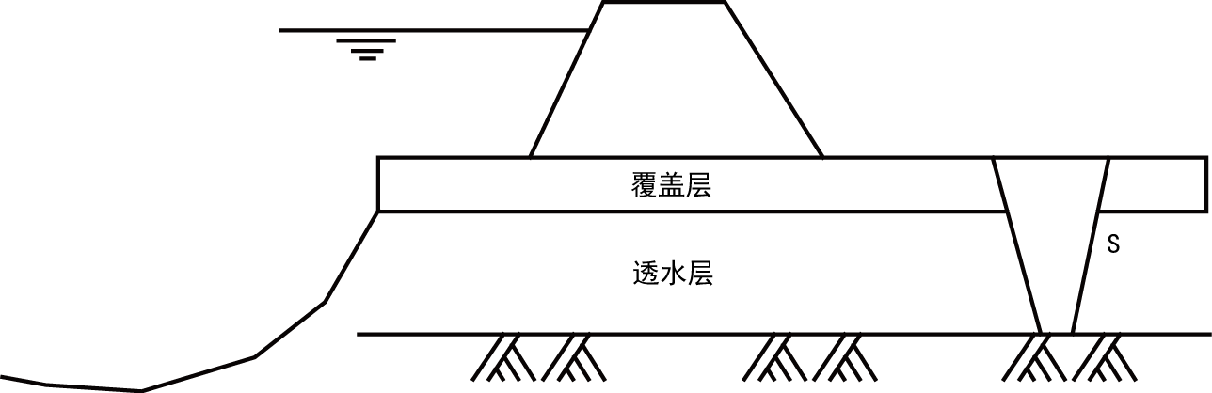
(a) 浅沟 (b) 不完整沟 (c) 完整沟
图C.1-1 排水沟深入透水层不同深度的示意图
C.1.3 按排水沟形状可分矩形、梯形、半圆形三种，详见图C.1-2。
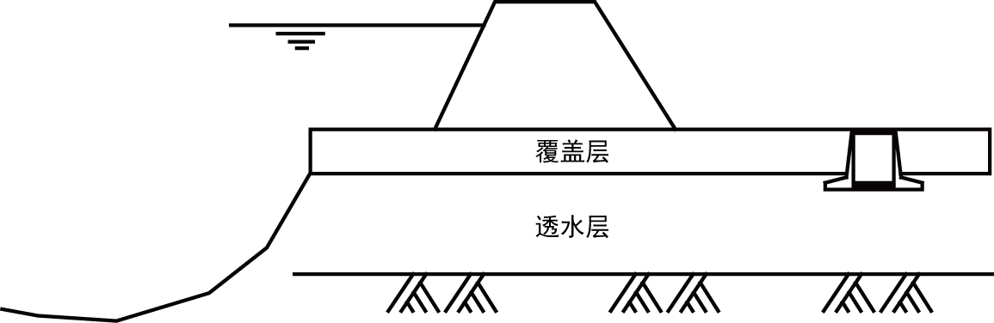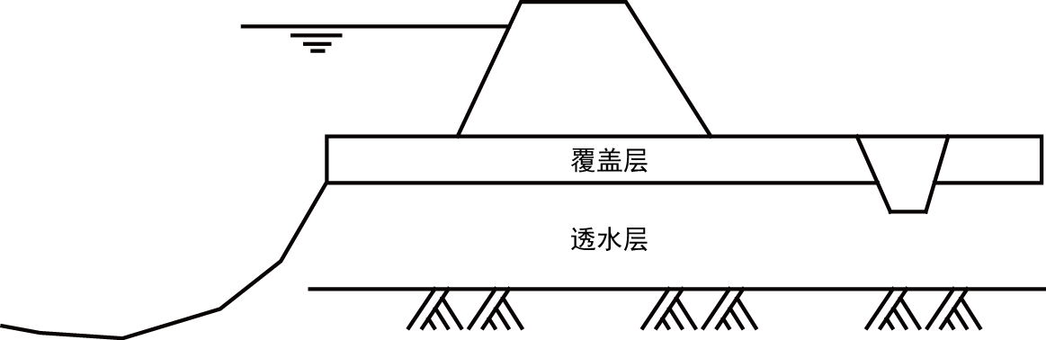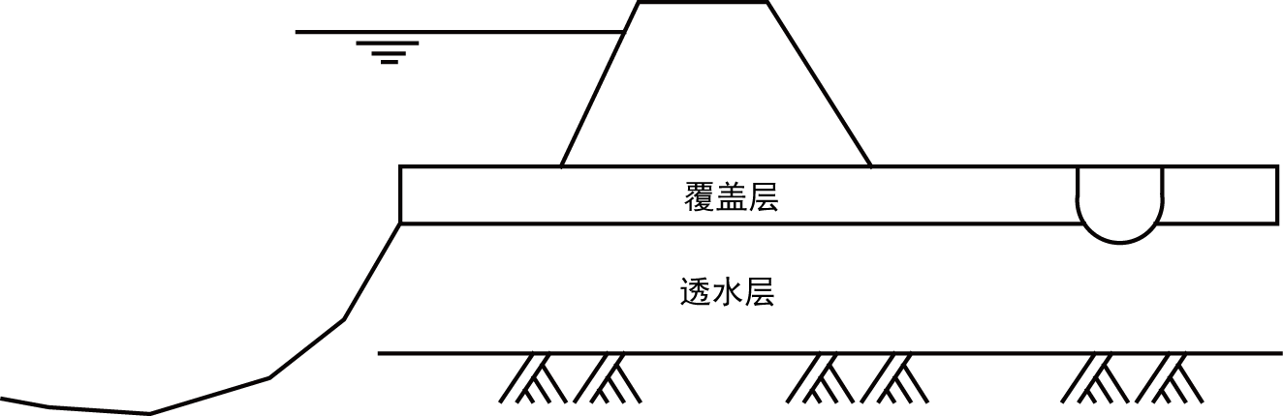
(a) 矩形沟 (b) 梯形沟 (e) 半圆形沟
图C.1-2 排水沟形状示意图

C.2滤层压（铺）盖
C.2.1 滤层压（铺）盖适用于渗水量较小、渗透流速较小的管涌，或普遍渗水的地区。
C.2.2 抢筑前，先清理铺设范围内的软泥和杂物，对其中涌水带沙较严重的管涌出口，用块石或砖块抛填，以消杀水势；在出现管涌有范围内，分层铺填透水性良好的滤料，制止地基土颗粒流失，如图C.2-1所示。
C.2.3 根据所用滤料不同，分为砂石滤层铺盖、土工织物滤层铺盖、梢料滤层铺盖等；滤层顶部压盖保护层。
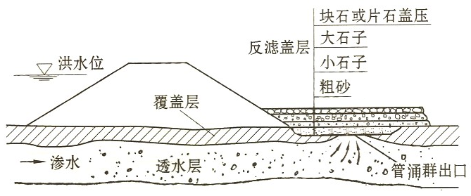 | 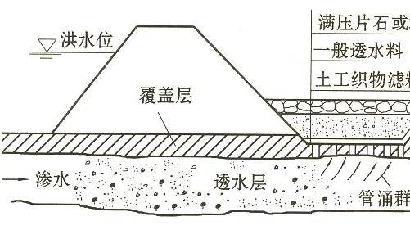 | 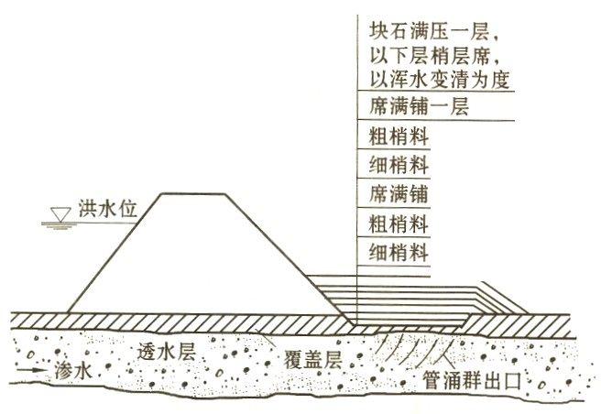
（a）砂石滤层铺盖 （b）土工织物滤层铺盖 （c）梢料滤层铺盖
图C.2-1 滤层压盖示意图

C.3 滤层围井
C.3.1 严重的管涌险情抢护应以滤层围井为主，并优先选用砂石滤层围井和土工织物滤层围井，辅以其它措施，见图C.3-1。
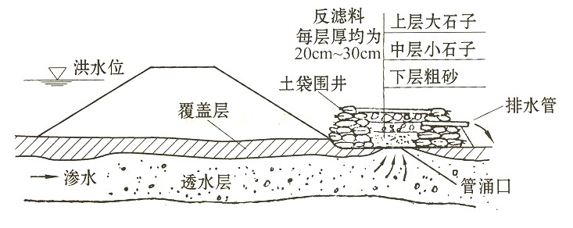 | 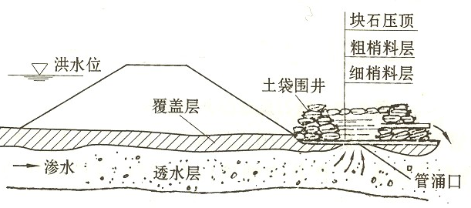 | 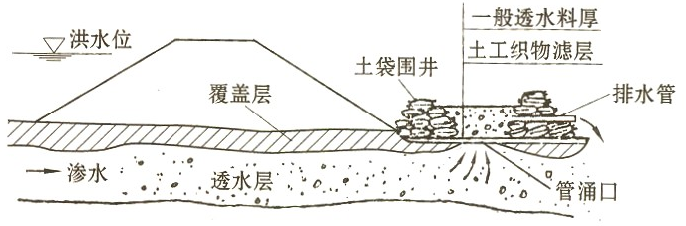
（a）砂石围井 （b）土工织物围井 （c）梢料围井
图C.3-1 围井导渗示意图
C.3.2 在管涌口处用编织袋或麻袋装土抢筑围井，井内同步铺填滤料，从而制止涌水带砂。当管涌口很小时，也可用无底水桶或汽油桶做围井，此法一般适用于背河地面或洼地坑塘出现数目不多和面积较小的管涌，以及数目虽多但未连成大面积，可分片处理的管涌群。对位于水下的管涌，当水深较浅时，也可采用此法。

C.4 水下导滤堆
C.4.1 当坝后管涌口附近积水较深，难以形成围井的，可采用水下抛填导滤堆的办法。如管涌严重，可先填块石以消杀水势，然后从水上向管涌口处分层倾倒沙石料，使管涌处形成导滤堆，使沙粒不再带出，以控制险情发展。这种方法用砂石较多，亦可用土袋做成水下围井，以节省砂石滤料。

C.5 背水围堰（月坝）
C.5.1 当背水坝脚附近出现分布范围较大的管涌群险情时，可在出险范围外抢筑围堰，截蓄涌水，抬高水位，然后安设排水管将余水排出，如图C.5-1所示。
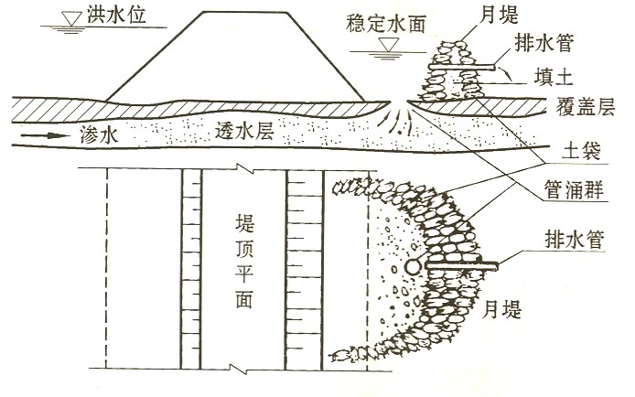
图C.5-1 背水围堰（月坝）示意图
C.5.2 围堰可随水位升高而加高，直到险情稳定为止，高度一般不超过2m。

附录D 坝体渗漏处置措施

D.1 上游坝坡防渗处理
D.1.1 对坝前水深较浅、粘性土料缺乏的土石坝，若上游坡相对平整和无明显障碍，可采用土工膜截渗，见图D.1-1。
D.1.2 若粘性土料充足可在上游坡抛粘土（袋）修筑前戗截渗，见图D.1-2。
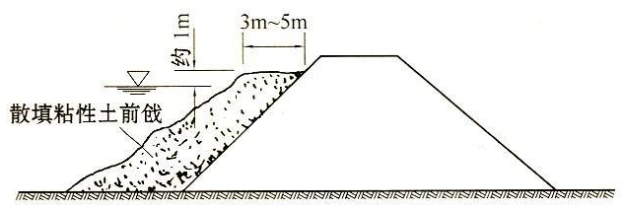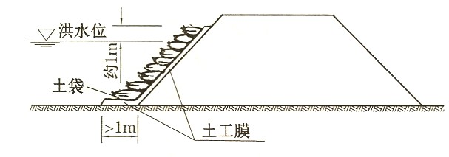
图D.1-1 土工膜截渗示意图 图D.1-2 抛粘性土截渗示意图

D.2 下游坝坡导渗沟处理
D.2.1 对下游坡大面积散浸，但无脱坡或渗水变浑情况，在上游坡迅速做截渗有困难时，可在下游坡开挖导渗沟，铺设滤料、土工织物或透水软管等导渗排水。
D.2.2 土石坝下游坝坡导渗沟开挖高度，应达到或略高于渗水出逸点位置。开沟后若排水仍不显著，可增加竖沟或加开斜沟。施工时宜采用一次挖沟2m~3m后，即回填滤料，再施工邻近一段，直至形成连续导渗沟。“人”字形沟应用广泛，效果最好，“Y”字形沟次之，排水纵沟应与附近原有排水沟渠连通。各导渗沟开沟形式见图D.2-1。
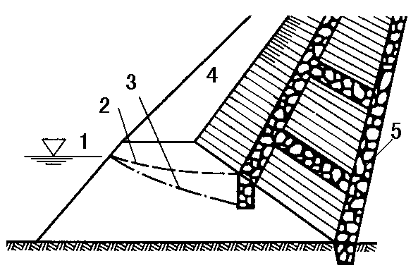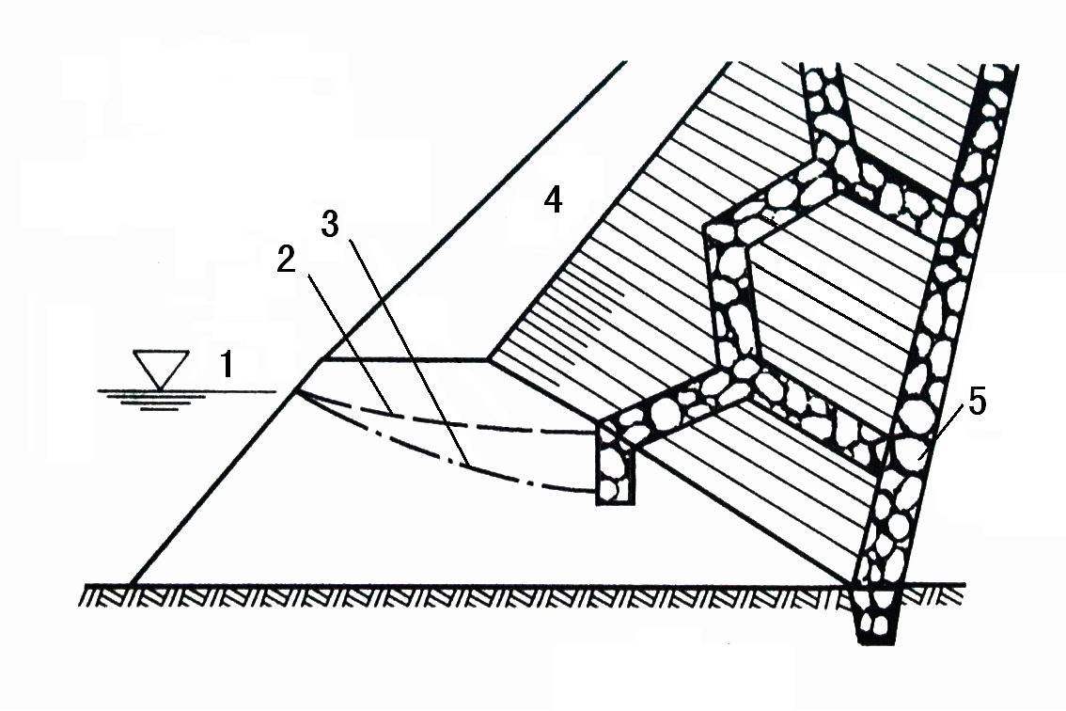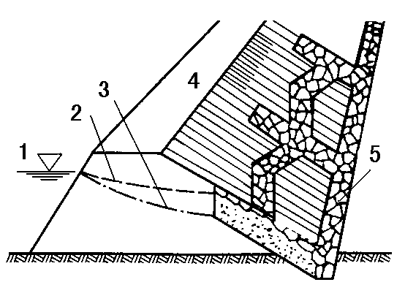
（a）纵横沟 （b）“Y”字沟 （c）“人”字沟
1—洪水位；2—开沟前浸润线；3开沟后浸润线；4—坝顶；5—排水纵沟
图D.2-1 导渗沟开沟示意图
D.2.3 导渗沟可采用沙石导渗沟、土工织物导渗沟、梢料导渗沟。导渗沟具体尺寸和间距宜根据渗水程度和土壤性质确定，一般沟深不小于0.3m，底宽不小于0.2m，竖沟间距4~8m。
D.2.4 砂石导渗沟内按滤层要求分层填筑粗砂、小石子、大石子，小石子的粒径为0.5cm~2.0cm，大石子直径4cm~10cm，滤料填筑下细上粗、两侧细中间粗、上下分层排列、两侧分层包住，每层厚大于15cm。
D.2.5 土工织物导渗沟内应选择符合滤层要求的土工织物，沟内应填满粗砂、石子、砖渣等一般透水料。土工织物长度尺寸不足时，可搭接，搭接宽度不小于20cm。
D.2.6紧急情况下，也可用土工织物包梢料捆成枕放在沟内，其上应铺盖土料保护层。透水软管导渗沟内铺设渗水软管，渗水软管四周应充填粗砂。
D.2.7 导渗沟内透水料铺好后，宜在其上铺盖草袋、席片或麦秸、稻草，并压上土袋、块石。

D.3 下游坡滤层导渗法
D.3.1 若坝体透水性较强，下游坡土体过于松软；或坝体断面小，经开挖试验，采用导渗沟有困难，且滤料丰富，可采用滤层导渗法抢护，下游坡滤层导渗法见图D.3-1。
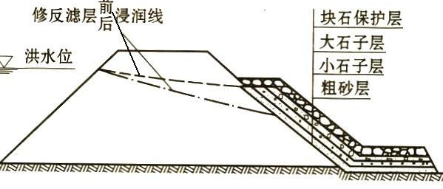 | 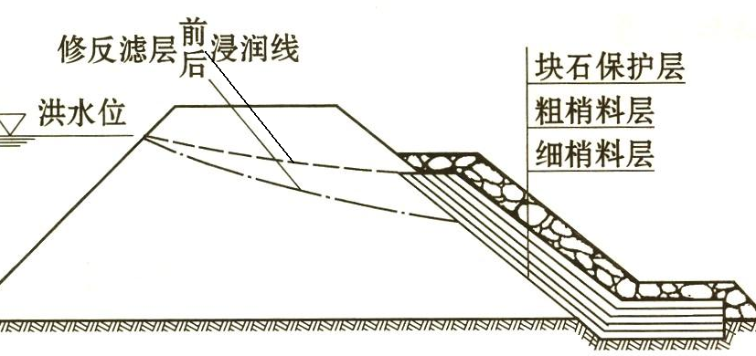 | 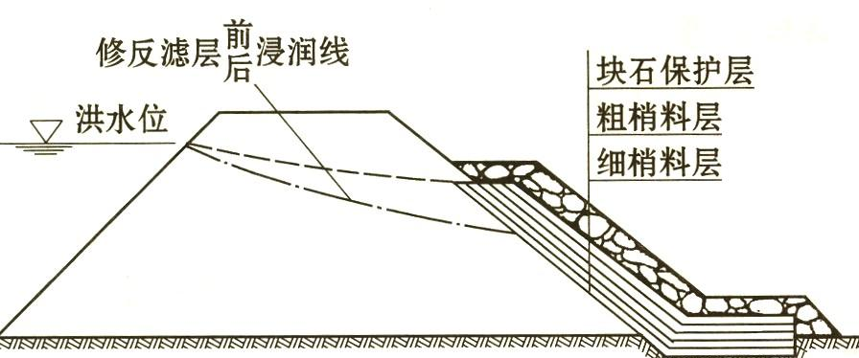
（a）砂石滤层 | （b）土工织物滤层 | （c）梢料滤层
图D.3-1 下游坡滤层导渗法

D.4 透水后戗
D.4.1 此法适用于坝体断面单薄、渗水严重，滩地狭窄，背水坝坡较陡或背河坝脚有潭坑、池塘的坝体。当下游坡发生严重渗水时，修筑砂土透水后戗或梢土后戗，见图D.4-1。
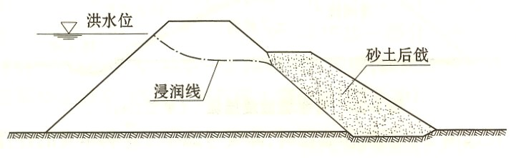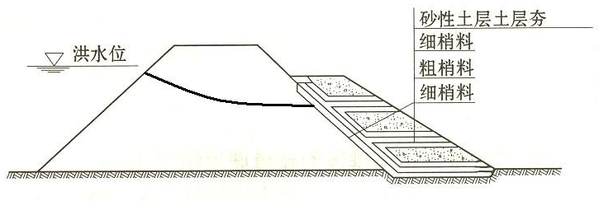
(a)砂土后戗 | (b)梢土后戗
图D.4-1 下游坡透水后戗
D.4.2 砂土后戗采用比坝体透水性大的砂土填筑，并分层夯实。一般高出浸润线出逸点0.5m~1.0m，顶宽2m~4m，戗坡1:3~1:5，长度超过渗水坝体两端至少3m。砂土缺乏时，可用梢土代替沙砾，筑成梢土压浸平台。梢土压渗平台厚度为l.0 m~1.5m。贴坡段及水平段梢料均为三层，中间层粗，上、下两层细。

D.5 跌窝（陷坑）处理
D.5.1跌窝形成的可能原因有三方面：一是坝体或基础内有空洞，如獾、狐、鼠、蚁等害坝动物洞穴，树根、历史抢险遗留的梢料、木材等植物腐烂洞穴等。二是坝体质量差。筑坝施工过程中，清基处理不彻底，分段接头部位处理不当，土块架空、回填碾压不实，坝体填筑料混杂，穿坝建筑物破坏或土石结合部渗水。三是由渗透破坏引起。大坝渗水、管涌、接触冲刷、漏洞等险情未能及时发现和处理，或处理不当，造成坝体内部淘刷，随着渗透破坏的发展扩大，发生土体塌陷导致跌窝。
D.5.2在条件允许的情况下尽可能采用翻挖，分层填土夯实的办法作彻底处理；如跌窝伴随渗透破坏（渗水、管涌、漏洞等），可采用填筑反滤导渗材料的办法处理；若跌窝伴随滑坡，应按照抢护滑坡的方法进行处理；若跌窝在水下较深时，可采取临时性填土措施处理。跌窝抢险方法及适应性见表D.5-1。
表D.5-1 跌窝险情抢险方法及其适应性
抢 护 措 施 | 适 用 情 况
1、翻填夯实 | 未伴随渗透破坏
2、填塞封堵 | 临水坡水下较深部位
3、填筑反滤料，铺设反滤层 | 伴随有渗水、管涌险情
1 翻筑夯实
先将坑内松土翻出，分层填土夯实，直到填满。如跌窝出现在水下且水不太深时，可修土袋围堰或桩柳围堰，将水抽干后，再行翻筑。如位于坝顶或临水坡，宜用防渗性能不小于原坝土的土料，以利防渗；如位于下游坡，宜用透水性能不小于原坝土的土料，以利排水。翻填夯实跌窝示意图见图D.5-1。
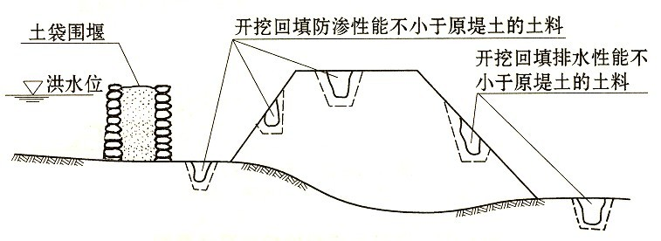
图D.5-1 翻填夯实跌窝示意图
2 填塞封堵
当跌窝出现在水下时，可用草袋、麻袋或土工编织袋装粘性土或其它不透水材料直接在水下填实，待全部填满后再抛粘性土、散土加以封堵和帮宽，见图D.5-2。要封堵严密，使水无法在跌窝处形成渗水通道。
3 填筑滤料
当跌窝发生在大坝下游坡，伴随发生渗水或漏洞险情时，除尽快对大坝上游坡渗漏通道进行截堵外，对不宜直接翻筑的背水跌窝，可采用填筑滤料法抢护，填筑滤料法抢护跌窝示意图见图D.5-3。先清除跌窝内松土或湿软土，然后用粗砂填实，如涌水水势严重，按背水导渗要求，加填石子、块石、砖块、梢料等透水材料，以消杀水势，再予填实。待跌窝填满后，可按砂石滤层铺设方法抢护。
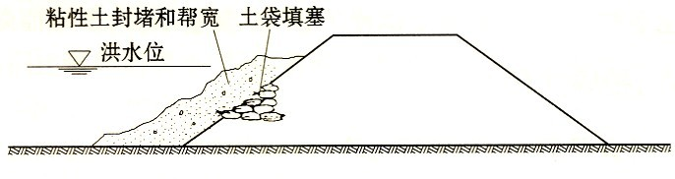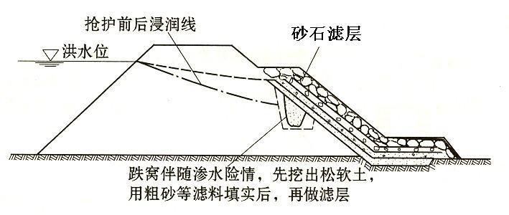
图D.5-2 填塞封堵跌窝示意图 图D.5-3 填筑滤料抢护跌窝示意图

附录E 震损结构补强加固措施

附录E.1 粘贴法加固
E.1.1 该法采用双组分环氧树脂粘接剂把钢板或其它钢质件粘贴在混凝土表面，并构成一个混凝土✓粘接✓钢三相复合物系统。
E.1.2 由于粘钢加固结合面的粘结强度主要取决于混凝土强度，被加固构件混凝土强度等级不应低于C15。粘结钢板厚度主要根据结合面混凝土强度、钢板锚固长度及施工要求而定。钢板的锚固长度，对于受拉锚固，不得小于200倍钢板厚度（f_{a}），同时不得小于600mm；对于受压锚固，不得小于160f_{a}，亦不得小于480mm。
E.1.3 对于大跨度或可能承受反复荷载的结构，锚固区应增设固定螺栓或U型箍板等附加锚固措施。
E.1.4 为了延缓粘结剂的老化，防止钢板锈蚀，钢板及其邻接的混凝土表面应进行密封防水防腐处理。简单有效的处理办法是用M15水泥砂浆或聚合物防水砂浆抹面，其厚度，对于梁不应小于20mm，对于板不应小于15mm。
E.1.5 外贴玻璃钢加固法原理与粘贴钢板加固基本相同。复合增强材料主要有碳纤维布及高性能玻璃纤维布。玻璃钢就是用玻璃纤维与环氧树脂分层粘贴于拟加固的老混凝土构件表面。由于玻璃钢的弹性模量与抗拉强度均比钢材低，因此被加固构件的承载力与刚度提高的效果不及粘贴钢板加固，但其防腐蚀性能比钢材好。外贴碳纤维是利用碳纤维复合增强塑料（CFRP）良好的抗拉强度达到增强构件承载能力及刚度的目的。

附录E.2 锚固
E.2.1 预应力锚固技术是利用预应力筋束（钢丝、钢铰线或精轧螺纹钢）将结构物或不稳定岩体锚固在深层稳定的岩体或大体积混凝土块体内，用于加固坝基岩体稳定和提高混凝土坝体的主动压力，以提高坝体抗滑和抗裂性能。锚索体系包括预应力锚索材料、内锚固段和外锚头三部分。
E.2.2 预应力锚索材料有高强钢丝、钢绞线和精扎螺纹钢筋。钢筋锚杆的锈蚀老化会使得杆体截面变小，应力加大，变形增大，而玻璃纤维增强聚合物（GFRP）筋抗拉强度大、耐腐蚀性强、性价比高，因而，采用GFRP筋代替钢筋作为锚杆近期发展得到迅速发展。
E.2.3 内锚固段分胶结式和机械式。机械式锚固段是靠外夹片同孔壁的咬合与摩擦实现锚固，具有施工简便、可实现快速张拉的优点。但锚固段部位岩体一旦破坏，锚索的张拉力就无法再施加；另一方面，锚固段尺寸有限，孔壁的咬合力与摩擦力不可能太高。胶结式锚固段的优点是适用于各种岩体，只要锚固段有足够的长度，即可提供较大的锚固力。外锚头包括混凝土垫墩、钢垫板、限位板和锚夹具。
E.2.4 预应力锚索施工大致由钻孔、编索、灌浆、预应力张拉、封锚五大部分组成（图E.2-1）。
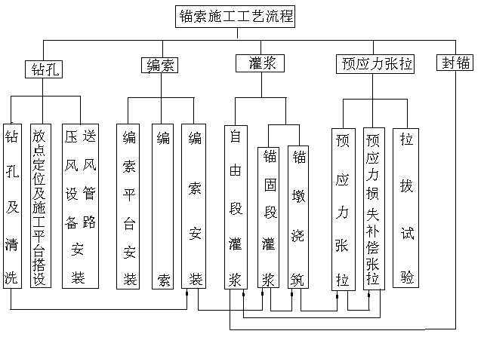
图E.2-1 锚固施工工艺流程图

附录E.3 SRAP加固工艺
E.3.1 该项技术是对老化的混凝土建筑物用SR加固材料施加预应力，使结构产生弯矩，然后再用AP多功能复合干砂浆（AP砂浆）进行覆盖，恢复其性能，增强强度的工艺（称作SRAP工艺）（图E.3-1），能同时满足混凝土结构的修补及加固目的。
图E.3-1 SRAP工艺示意图

